B1 schrijf opdracht

Je gaat een blogbericht schrijven. In dit bericht beschrijf je een dag die je leuk hebt gevonden, bijvoorbeeld naar een zwembad of naar een pretpark. Je mag ook een dag verzinnen.

Een voorbeeld van zo’n blogbericht:
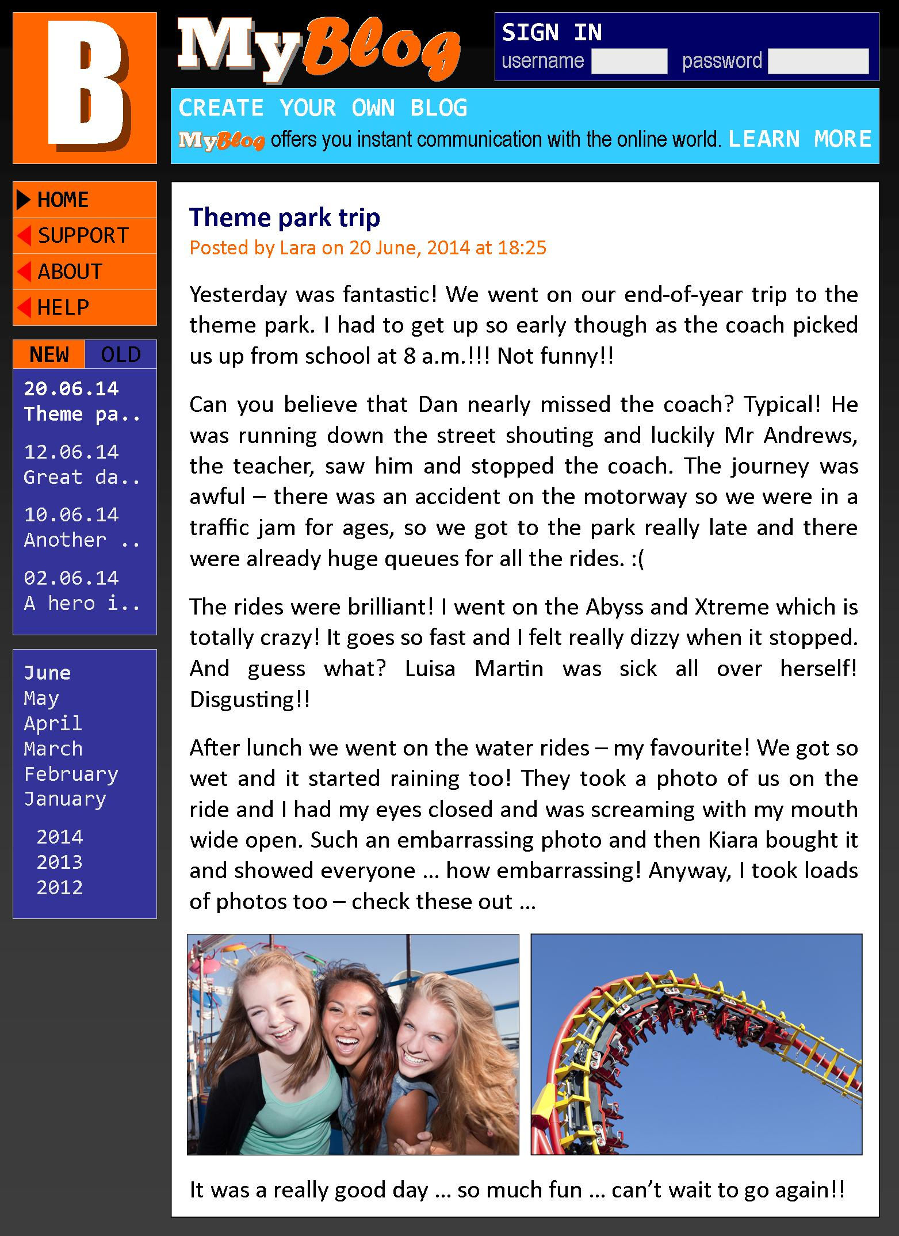
Beschrijf erin:

- Waar je was.
- Met wie je was.
- Wat je (globaal) allemaal gedaan hebt.
- Wat het leukste was aan de dag (en waarom?)
- Wat er tegenviel of wat vervelend was.
- Etcetera.

Minimaal 150 woorden!

